Fiche concept : la notion de salaire

- Thème du programme : travail, emploi et chômage.

Extrait du BO n°21 du 23 mai 2013

Thèmes et questionnements | Notions | Indications complémentaires
2.1 Comment s'articulent marché du travail et gestion de l'emploi ? | Taux de salaire réel, salaire d'efficience, salaire minimum, contrat de travail, conventions collectives, partenaires sociaux, segmentation du marché du travail. | En se limitant à une présentation graphique simple et en insistant sur les déterminants de l'offre et de la demande, on expliquera l'analyse néo-classique du fonctionnement du marché du travail. Pour rendre compte de la spécificité de la relation salariale, on montrera l'intérêt de relâcher les hypothèses du modèle de base en introduisant principalement les hypothèses d'hétérogénéité du facteur travail et d'asymétrie d'information. À partir de quelques exemples, on montrera que le taux de salaire dépend également du résultat de négociations salariales et de l'intervention de l'État.  Acquis de première : salaire, marché, productivité, offre et demande, prix et quantité d'équilibre, asymétries d'information.

- Définition du salaire

« Le salaire correspond à la rémunération que perçoit le travailleur en échange de son travail. En contrepartie de sa rémunération, un salarié est lié à son employeur par une relation de subordination dont les termes sont explicités dans le contrat de travail. En principe, le salaire s’oppose au profit, rémunération de l’autre facteur de production, le capital avec lequel il se combine. ».

- Relier la notion à un sur-ensemble et/ou la décomposer en sous-ensembles

Salaire nominal: c’est le salaire effectivement perçu par le salarié.

Salaire réel : c’est le salaire nominal déflaté (c’est-à-dire divisé par l’indice des prix). Il représente le pouvoir d’achat.

Taux de salaire réel : Il mesure le salaire réel par heure travaillée ou par salarié. Il s’agit donc du salaire horaire déflaté.

Salaire d’équilibre : Dans l’analyse néoclassique le prix du travail se détermine par la rencontre de l’offre et de la demande de travail. Le salaire d’équilibre (ou prix d’équilibre) est celui pour lequel l’offre et la demande sont égales. C’est la parfaite flexibilité des salaires qui permet de déterminer la quantité et le prix d’équilibre permettant une situation de plein emploi.

Salaire minimum : salaire plancher en dessous duquel un employeur ne peut rémunérer ses salariés. C’est en 1950 que le SMIG (salaire minimum interprofessionnel garanti) fut créé en France, remplacé par le SMIC en 1970 (salaire minimum interprofessionnel de croissance).

Salaire d’efficience : salaire supérieur au salaire d’équilibre résultant de la loi de l’offre et de la demande sur le marché du travail. L’entreprise cherche à attirer des salariés productifs et à inciter les salariés à faire des efforts de productivité.

- Comment se détermine le niveau des salaires ?

- Dans l’analyse néoclassique, les mécanismes du marché aboutissent à la fixation d’un salaire réel d’équilibre.

Dans l’analyse néoclassique le travail est considéré comme une marchandise et le marché du travail est un marché comme un autre.
Pour que l’économie soit à l’équilibre et que l’optimum soit atteint deux conditions nécessaires doivent être réunies : les individus doivent être rationnels et les conditions de la concurrence pure et parfaite doivent être respectées.
Lorsque le marché du travail est parfaitement concurrentiel, le taux de salaire réel se fixe à un niveau tel que l'offre de travail est égale à la demande de travail. Le travail est rémunéré à sa productivité marginale.
Si les hypothèses de la concurrence pure et parfaite sont respectées (atomicité, homogénéité du facteur travail, transparence de l’information, libre entrée sur le marché du travail, et parfaite mobilité du travail), le salaire varie en fonction des déplacements des courbes d’offre et de demande sur le marché du travail.

Synthèse. Complétez le tableau suivant.

Les hypothèses néoclassiques du modèle de concurrence pure et parfaite.

Hypothèses | Conséquences sur le marché du travail
Atomicité du marché
Homogénéité du facteur travail
La libre entrée sur le marché
Parfaite transparence du marché
Parfaite mobilité du facteur travail | .

- Les déterminants de l’offre et de la demande de travail.

L’offre de travail émane des travailleurs qui cherchent à louer leur force de travail et résulte d’un arbitrage entre le loisir et la consommation. L’offre de travail est une fonction croissante du salaire réel.

La demande de travail émane des entreprises qui cherchent à recruter de la main d’œuvre. Elle est une fonction décroissante du salaire réel.
La demande de travail est fixée par la comparaison (le calcul coût/avantage) effectuée par l'entreprise entre ce que lui coûte une heure de travail supplémentaire (en fonction du taux de salaire) et ce que lui rapporte cette heure de travail (la productivité marginale du travail = ce que produit un salarié pendant cette heure de travail supplémentaire).

L'offre de travail est fixée par la comparaison (le calcul coût/avantage) effectuée par le ménage entre ce que lui rapporte une heure de travail (le taux de salaire réel) et ce que lui coûte une heure de travail (la désutilité marginale du travail, c’est-à-dire la pénibilité d'une heure de travail par rapport à une heure de loisir). Les travailleurs effectuent un arbitrage travail / loisir.

Le taux de salaire réel représente le coût d’opportunité du loisir dans la mesure où une heure de loisir supplémentaire prive l’individu d’une quantité de biens et services consommée d’autant plus importante que le taux de salaire réel est élevé.

Ainsi la hausse du salaire réel peut produire deux effets contradictoires :
- Elle incite à travailler plus car le coût d’opportunité du loisir augmente (effet de substitution)
- Elle augmente le pouvoir de consommer et rend donc possible le fait de travailler moins (c’est l’effet revenu).
Si l’effet de substitution est supérieur à l’effet revenu, l’offre de travail est croissante.

Synthèse. Recopiez et complétez le schéma avec les mots suivants : salaire réel, productivité marginale du travail, marché du travail, salaire réel d’équilibre, offre de travail, fonction décroissante du salaire réel.

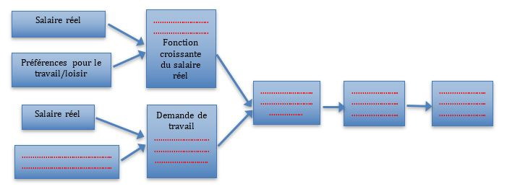

- La fixation du salaire réel d’équilibre.

La demande de travail émane des entreprises qui ont intérêt à embaucher jusqu’au moment où le salaire nominal (salaire réel x prix) est égale à la recette marginale (productivité marginale du travail x prix de vente), autrement dit jusqu’au moment où le taux de salaire réel est égal à la productivité marginale du travail. Puisque la productivité marginale décroît au fur et à mesure que le nombre de travailleurs augmente (loi des rendements décroissants), la demande de travail diminue quand le taux de salaire réel augmente. La demande de travail est donc une fonction décroissante du taux de salaire réel.
Inversement l’offre de travail est une fonction croissante du taux de salaire réel. Les travailleurs sont davantage disposés à travailler si le taux de salaire réel est élevé.
L’intersection des courbes d’offre et de demande de travail détermine alors le taux de salaire d’équilibre et le niveau d’emploi d’équilibre.
En cas de chômage, l’offre de travail est supérieure à la demande de travail. La baisse du salaire réel provoque la baisse de l’offre de travail et la hausse de la demande de travail. Cela assure le retour à l’équilibre.

Le retour à l’équilibre à partir d’une situation de chômage.

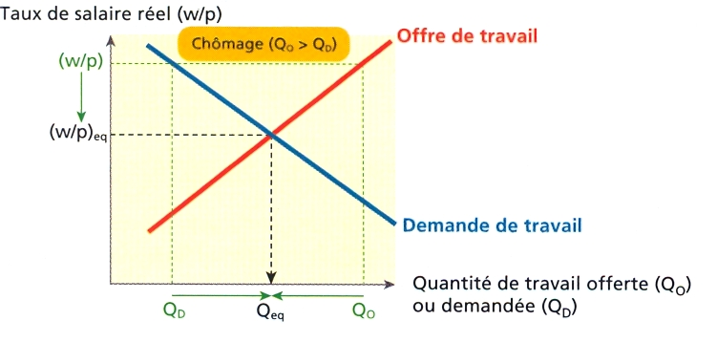
Source : manuel de TES, Magnard, 2015.

Synthèse. Complétez le tableau avec les mots suivants (ils peuvent être utilisés plusieurs fois): flexibles, faible, réduire, augmenter, salaire réel d’équilibre, embaucher, déséquilibre, rééquilibrer, augmente.

Toute variation de l’offre de travail ou de la demande de travail entraîne une variation du salaire réel qui ramène le marché à l’équilibre.

Si l’offre de travail est supérieure à la demande de travail | Si la demande de travail est supérieure à l’offre de travail
- Si l’offre de travail devient supérieure à la demande de travail à la suite de changements démographiques ou de modification des comportements, le taux de salaire réel va ....................  - Les employeurs vont .................. car le salaire réel est inférieur à la productivité marginale (productivité du dernier embauché), ce qui revient à une baisse du coût salarial unitaire.  - Les salariés vont ................. leur offre de travail car le salaire réel est trop ............... par rapport à la valeur qu’il donne au temps libre (coût d’opportunité du loisir).  - Le marché du travail va se ................... et fixer un nouveau ...................... qui .......................... le nombre d’emplois et fait disparaître le chômage.  - Le rééquilibrage automatique du marché du travail n’est possible que si les salaires sont .......................... | - Si la demande de travail devient supérieure à l’offre de travail à la suite d’une croissance de la production plus rapide que celle de la productivité, le taux de salaire réel va ........................  - La demande élevée sur le marché du travail crée un ........................., puisque l’offre du travail est inférieure à la demande de travail. On a besoin de travailleurs dans un contexte de pénurie. Les travailleurs sont insuffisants et le salaire réel .............................  - Des travailleurs vont alors arriver sur le marché du travail, le marché du travail va se .......................... (ajustement de l’offre de travail à la demande de travail) et fixer un nouveau ..............................  - Le rééquilibrage automatique du marché du travail n’est possible que si les salaires sont .................................

Des chocs positifs ou négatifs peuvent conduire à un déplacement des courbes d’offre et de demande et à l’apparition de déséquilibres sur le marché du travail. C’est la flexibilité du salaire réel qui permet l’ajustement entre l’offre et la demande de travail. Ce salaire réel d’équilibre est pour les économistes néoclassiques, par nature un salaire sans chômage. Au point d’équilibre, aucun travailleur désireux de travailler pour ce salaire, n’est sans emploi. Aucune entreprise désireuse d’embaucher un travailleur supplémentaire à ce niveau de salaire, n’est restée avec un poste vacant.

Synthèse. Complétez le tableau suivant.

Causes et conséquences des déplacements des courbes d’offre et demande sur le marché du travail.

 | Choc positif |  | Choc négatif
 | Courbe d’offre se déplace vers la droite | Courbe de demande se déplace vers la droite | Courbe d’offre se déplace vers la gauche | Courbe de demande se déplace vers la gauche
Causes | Immigration, hausse du taux d’activité féminin | Diffusion de nouvelles technologies, Hausse des investissements des entreprises, hausse de la demande globale. | Baisse du taux d’activité | Hausse des impôts sur les entreprises, perte de compétitivité et de parts de marché.
Conséquences

Les effets d’un choc d’offre négatif sur le marché du travail.

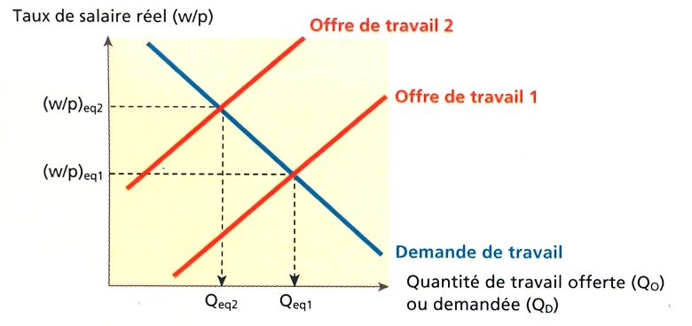
Source : manuel de TES, Magnard, 2015.

Dans le cadre de l’analyse néoclassique, c’est la confrontation de l’offre et de la demande sur le marché du travail qui permet de déterminer le salaire réel d’équilibre.

- Cependant, la fixation des salaires ne dépend pas seulement des mécanismes concurrentiels sur le marché du travail.

Le modèle néo-classique de base repose sur des hypothèses très strictes, notamment :
• Transparence (tous les acteurs disposent au même moment et sans coûts des mêmes informations) ;
• Atomicité (offreurs et demandeurs très nombreux et indépendants de manière qu'aucun n'ait de poids suffisant pour peser sur le marché) ;
• Homogénéité du facteur travail (ici, équivalence des qualifications) ;
• Fluidité (libre entrée et sortie et sans coût sur le marché du travail) ;
• Parfaite mobilité des facteurs de production (travailleurs prêts à changer d'emploi ou de région).
La spécificité de la relation salariale (par rapport au marché de biens et services) a amené les économistes à relâcher (assouplir) les hypothèses du modèle néoclassique de base.

La relation salariale présente des asymétries d’information, car les employeurs n’observent pas directement l’effort fourni par les travailleurs. Le salaire ne dépend pas toujours de la rencontre entre l’offre et la demande de travail. Par ailleurs, le modèle de base considère le travail, comme un facteur de production homogène. Or l’hétérogénéité des niveaux de qualification, les spécificités des professions, le genre, segmentent le marché du travail. Enfin, le salaire résulte autant de l’action de l’État que de l’importance des partenaires sociaux. Le fonctionnement du marché du travail repose sur des processus sociaux, politiques et institutionnels, lesquels peuvent avoir des conséquences économiques.

- La concurrence sur le marché du travail n’est pas parfaite. Les conditions de la concurrence pure et parfaite ne sont pas toutes remplies.

- La relation salariale présente des asymétries d’information, car les employeurs n’observent pas directement l’effort fourni par les travailleurs.

L'asymétrie d’information (information cachée) est une situation dans laquelle certaines caractéristiques d’une transaction sont connues d’une partie et ne peuvent pas, sans coût supplémentaire, être découvertes par l’autre partie.

L’information asymétrique peut conduire à une sélection adverse ou anti-sélection, c’est-à-dire à la sélection de mauvais produits mais aussi à des situations d’aléa moral.
Dans le cas de la sélection adverse, le manque d’information d’un des deux agents précède la conclusion du contrat ; dans celui de l’aléa moral, le manque d’information se fait sentir après la conclusion du contrat.
La relation salariale présente donc des asymétries d’information, car les employeurs n’observent pas directement l’effort fourni par les travailleurs (aléa moral). Ils peuvent certes, mettre en place des procédures de contrôle et surveillance, mais elles sont coûteuses, pas toujours efficaces et elles peuvent brider l’autonomie et l’initiative des salariés.
Une entreprise appliquant de faibles rémunérations risque de n’attirer que les travailleurs les moins productifs (sélection adverse). Il peut être souhaitable de proposer des salaires à l’embauche plus élevés pour attirer les salariés les plus productifs.

Durant les années 1980, une équipe de chercheurs américains dont Edmund Phelps (économiste néo-keynésien, Prix Nobel d’économie en 2006) développe une approche novatrice du marché du travail selon laquelle il existe une relation positive entre le niveau du salaire et la productivité des salariés. Autrement dit, toutes choses étant égales par ailleurs, le niveau du salaire conditionne positivement la productivité du travail. Ainsi, Phelps considère que la motivation des individus est un élément important de leur productivité réelle. Chaque entreprise, dans le but d’accroître la productivité de sa main d’œuvre est ainsi incitée à offrir un salaire supérieur au salaire d’équilibre du marché (ce salaire supérieur est appelé salaire d’efficience) ce qui conduit le marché du travail à ne pas véritablement fonctionner comme un marché (le salaire ne dépend pas des conditions de rencontre entre l’offre et la demande). Les employeurs peuvent dès lors utiliser le salaire comme instrument de motivation, en fixant le niveau de salaire au- dessus du niveau de l’équilibre concurrentiel de façon à inciter le travailleur à accentuer son effort : c’est la logique du salaire d’efficience.

La théorie du salaire d'efficience peut résoudre non seulement le problème de sélection adverse qui concerne la nature du salarié à embaucher, mais également le problème du risque moral qui concerne le comportement (l’action) du salarié une fois embauché.

Synthèse. Complétez le schéma avec les mots suivants : salaire d’efficience, aléa moral, risque de sélection adverse ou antisélection, aléa moral, salaire réel d’équilibre.

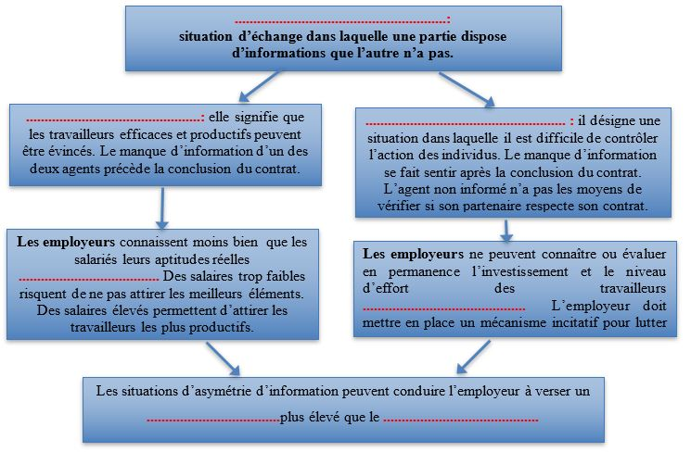

- Par ailleurs, le modèle de base considère le travail comme un facteur de production homogène. Or l’hétérogénéité des niveaux de qualification, les spécificités des professions, le genre, l’âge segmentent le marché du travail.

En général, plus un travailleur dispose de qualifications importantes, mieux il sera rémunéré car ses compétences ont plus de valeur pour l'entreprise. La théorie du capital humain développée par G. Becker explique d'un point de vue microéconomique l'existence de différents niveaux de productivité. Le capital humain désigne l'ensemble des compétences qu'un individu peut valoriser sur le marché du travail. Une partie du capital humain renvoie à des compétences générales qui peuvent être valorisées dans différents types d'emploi.
Les offreurs de travail ne présentent pas les mêmes caractéristiques en termes de sexe, d’âge, de capital humain notamment, d’où des différences de productivité marginale qui justifient des différences de salaire.

- Cette hétérogénéité conduit à une segmentation du marché du travail qui peut prendre la forme d’un dualisme (un marché primaire et un marché secondaire). Ainsi certains offreurs et demandeurs sont en position de force, et l’hypothèse d’atomicité n’est pas vérifiée (Insiders/ Outsiders).

Dans un univers où l’information est imparfaite, il est rationnel d’adopter un comportement stratégique. À plusieurs, les agents (travailleurs ou employeurs) augmentent leur « pouvoir » de négociation pour influencer la fixation des salaires et le partage final des gains tirés de la production. Selon la théorie des « insiders / outsiders » développée par A Lindbeck et D Snower au début des années 1980, les insiders sont les salariés de l’entreprise et les outsiders sont les chômeurs candidats à l’embauche. Ceux qui négocient sont déjà à l’intérieur de l’entreprise (les insiders) et ils ne tiennent pas compte des intérêts des outsiders. « Du fait de leur pouvoir de négociation (menace de grève par exemple), les insiders obtiennent des conditions au-delà de ce que le marché devrait accorder, ce qui provoque ou prolonge l’exclusion des outsiders ». Les insiders ont un pouvoir que leur confère leur présence dans l’entreprise et ils peuvent en profiter pour demander des conditions, y compris de rémunération, que le marché ne leur aurait pas accordées. En cas de chômage, ils freinent alors la baisse des salaires et empêchent les outsiders de se faire embaucher à un niveau de salaire faible, étant donné que l’embauche des outsiders se traduit par des frais de formation.

Ainsi, il n’existerait pas un marché du travail mais des marchés du travail. Il s’opposerait un marché du travail externe où offre et demande se rencontrent de façon classique et s’ajustent en fonction du prix, et un marché institutionnalisé sur lequel ce sont des règles administratives qui régissent le marché et non le prix.
Piore et Doringer présentent dans les années 1970, un marché du travail séparé en deux. Avec d’un côté le marché primaire, qui constitue le « noyau dur », avec des emplois stables et bien rémunérés, des possibilités de formation et de promotion et de l’autre le marché secondaire qui présente des caractéristiques inverses. Le marché primaire gère de l’emploi qualifié, protégé, plutôt masculin et expérimenté. Il rend possible de véritables carrières salariales. Le marché secondaire gère de l’emploi largement plus précarisé, féminisé, jeune et non qualifié. Cette analyse met en évidence une segmentation du marché du travail. Les rigidités institutionnelles du marché du travail ne protègent pas tous les salariés de la même façon. Elles sont en fait défavorables aux salariés qui connaissent des difficultés d’insertion sur le marché du travail. Cette théorie permet de mieux comprendre l’inégalité entre les jeunes et les salariés expérimentés, entre les hommes et les femmes.

Synthèse. Complétez le tableau suivant.

Les hypothèses du modèle de concurrence pure et parfaite ne sont pas toujours vérifiées sur le marché du travail.

Les hypothèses du modèle de concurrence pure et parfaite non vérifiées | Conséquences sur le marché du travail.
Atomicité : pas d’atomicité, car il existe des groupements comme les syndicats et de grandes entreprises. Ainsi certains offreurs disposent d’un pouvoir de négociation en matière de rémunération salariale (insiders/ outsiders).
Transparence de l’information : la présence d’asymétries d’information sur le marché du travail remet en cause l’hypothèse de transparence de l’information.
Homogénéité du facteur travail : il n’y pas d’homogénéité car tous les offreurs de travail n’ont pas les mêmes qualifications et niveau d’études (capital humain) et présentent des caractéristiques sociales différentes (âge, sexe, lieu d’habitation, ...). De même, les conditions de travail varient selon la taille de l’entreprise, la branche professionnelle, le type de contrat (CDD, CDI, temps partiel), ou le poste offert.

- La détermination du salaire peut aussi dépendre de l’intervention de l’État et des négociations collectives.

De nombreux éléments institutionnels influencent le niveau des salaires. Le marché du travail est une construction sociale et juridique. Le niveau des salaires et d’autres éléments liés à la relation salariale, sont encadrés par des normes. Certaines sont légales (durée du travail, salaire minimal, droit de grève, protection sociale…), d’autres sont conventionnelles.

- Les institutions, les règles et les conventions constituent des réponses rationnelles d’agents économiques agissant dans un environnement incertain. Le salaire est le résultat de négociations (implicites ou explicites) portant sur les termes d’un contrat de travail et d’assurance (théorie des contrats implicites).

La théorie des contrats implicites (C Azariadis 1975, M. N Baily 1974, D,F Gordon 1974) remet en cause l’hypothèse du modèle néo-classique de base selon laquelle le salaire est déterminé par le marché. Les salariés craignent que leur salaire ne subisse les aléas de la conjoncture et ils attendent de leur employeur qu’il joue un rôle d’assurance. Il y a un accord tacite entre les salariés et les employeurs dans le but de limiter l’incertitude. L’individu peut accepter un salaire en deçà de sa productivité marginale du travail, s’il est certain de garder son emploi à long terme. Les salariés ont plus d’aversion pour le risque que les employeurs. Ils cherchent donc à se prémunir contre de trop importantes fluctuations de leur revenu. Les entreprises s'engagent à laisser les salaires stables dans Ie temps, même en période de mauvaise conjoncture (ils deviennent alors supérieurs à ceux du marché concurrentiel). En contrepartie si la conjoncture devient à nouveau favorable, les salaires n'augmentent pas, ou moins vite que ceux du marché concurrentiel. Tout se passe comme si le contrat de travail était un contrat d’assurance. Le salaire n’est plus issu des mécanismes du marché mais le résultat monétaire d’une règle convenue entre acteurs rationnels de l’entreprise.

- Dans l’optique institutionnaliste, le salaire est une norme sociale. Les pouvoirs publics jouent un rôle important dans ce processus d’institutionnalisation du travail et des salaires, soit en officialisant les règles et procédures (conventions collectives), soit en participant à leur élaboration (création d’un salaire minimum, droit du travail, protection sociale).

Dans le libéralisme, le marché est pensé comme une institution de liberté et de l’égalité : les deux parties, employeur et salarié contractent librement. Cependant les hommes de la fin du XIXe siècle prennent conscience du fait que le travail n’est pas une marchandise et ne peut faire l’objet d’une régulation purement marchande.
Les syndicats vont permettre de « désindividualiser » la production en permettant aux ouvriers de se constituer en « travailleur collectif ». Ils permettent aux ouvriers de devenir un interlocuteur en les représentant auprès du patronat et de s’imposer dans le rapport de force qui peut les opposer. Les syndicats vont permettre de réguler les conflits et d’établir des liens de confiance entre les différentes parties qui coopèrent.
En France la loi du 23 Avril 1919 institue les conventions collectives de travail. Elles ne se généralisent qu’à partir de 1936 avec le Front populaire.
La convention collective est un accord conclu entre un employeur ou un groupement d’employeurs, d’une part, et une ou plusieurs organisations syndicales de salariés possédant un caractère représentatif, d’autre part, en vue de déterminer l’ensemble des conditions d’emploi et de travail des salariés et de leurs garanties sociales. La branche est le niveau traditionnel de négociation, mais il en existe d’autres (niveau national interprofessionnel ou accord d’entreprise). Avec la convention collective, la relation de travail, qui lie le salarié à son employeur, est soustraite à l’arbitraire patronal: elle est dépersonnalisée.
Le contrat de travail est socialisé, encadré par des acteurs collectifs. La propriété privée de l’entreprise demeure reconnue, mais le pouvoir patronal est encadré par des règles formelles qui définissent ce que le patron peut légitimement attendre de ses employés.
Ainsi, le salaire n'est pas seulement fixé par la rencontre de l'offre et de demande de travail (analyse néoclassique), il est aussi fixé par les négociations entre partenaires sociaux.
Le salaire est une norme sociale et, au-delà de sa fixation, c’est avant tout un ensemble de normes qui se mettent en place, comme la reconnaissance d’un statut, d’une place au sein de la société ; et, au-delà du salaire, c’est aussi la question des conditions de travail qui entre en jeu.
L'institutionnalisation de la relation salariale s'est traduite par l'instauration de normes d'emploi. Avec le développement de la protection sociale, le salaire socialisé via les cotisations sociales ouvre des droits à son détenteur : droit à la retraite, droit à être indemnisé en cas d’accident du travail, etc. Avec le salaire, le salarié ne détient pas seulement un revenu : il trouve aussi dans le salaire le support qui lui permet de construire sa dignité et son autonomie (en cas de chômage, par exemple, il n’est pas obligé de demander la charité ou de retourner vivre dans sa famille élargie). À travers le niveau de salaire qu’ils obtiennent, les salariés défendent une dignité et une norme implicite ainsi qu’informelle de justice sociale.

Le salaire n’est pas seulement un prix qui rémunère le salarié à sa productivité marginale individuelle, comme l’enseigne le modèle de base de la théorie néoclassique. C’est aussi, d’une part un revenu et un enjeu de justice sociale, pour les salariés et, d’autre part, un outil efficace de gestion de l’emploi pour les entreprises.

- Distinguer le salaire de notions proches

Contrat de travail : contrat passé entre un salarié et un employeur, définissant les droits et obligations de chacun.

Emploi :
- au sens de la comptabilité nationale ; ensemble de personnes, salariés et travailleurs indépendants exerçant une activité rentrant dans le domaine de la production ;
- au sens du BIT (Bureau International du Travail), toutes les personnes ayant travaillé pendant une durée quelconque, ne serait-ce qu’une heure, au cours d’une semaine donnée.

Conventions collectives : accords signés entre les partenaires sociaux qui fixent les conditions d’emploi de travail, les grilles de qualifications, les grilles salariales et les garanties sociales. Elles peuvent être conclues au niveau interprofessionnel, au niveau d’une branche professionnelle ou d’une entreprise et « étendues » par arrêté du ministre chargé du travail à toutes les entreprises de la branche.

Segmentation du marché du travail : éclatement du marché du travail en plusieurs segments. La segmentation du marché du travail peut prendre la forme d’un dualisme (marché primaire et marché secondaire).

- Sujets possibles au baccalauréat

Épreuve composée

Partie 1 : mobilisation des connaissances

- Présentez la théorie du salaire d’efficience.
- À l’aide d’exemples, vous monterez que le taux de salaire dépend également du résultat de négociations salariales et de l’intervention de l’État.
- Montrez que le salaire n’est pas seulement déterminé par la rencontre de l’offre et de la demande de travail. (Centres étrangers 2014).
- Illustrez à l’aide d’exemples la segmentation du marché du travail.
- Comment se détermine le salaire réel sur le marché du travail dans le cadre de l’analyse néoclassique ?
- Quelle est l’influence du salaire d’efficience sur le fonctionnement du marché du travail ?
(Antilles-Guyane 2014)
- Présentez les effets de la segmentation du marché du travail sur le fonctionnement de ce marché.
- Expliquez pourquoi l’analyse néoclassique est insuffisante pour expliquer le fonctionnement du marché du travail.
- Comment les partenaires sociaux contribuent-ils à la détermination des salaires ? (Amérique du Sud, 2014)
- Présentez les déterminants de l’offre et de la demande de travail dans l’analyse néoclassique.
- Expliquez pourquoi, en présence d'asymétries d'information sur le marché du travail, le salaire peut être différent du salaire d'équilibre. (Amérique du Nord, 2015)
- Montrez que la détermination du salaire peut dépendre de l’intervention de l’État. (Polynésie, rattrapage, 2015)

Partie 2 : Étude d’un document.

Sujet : Vous présenterez le document, puis vous analyserez l’évolution de l’emploi non qualifié en France entre 1984 et 2004 (2013)

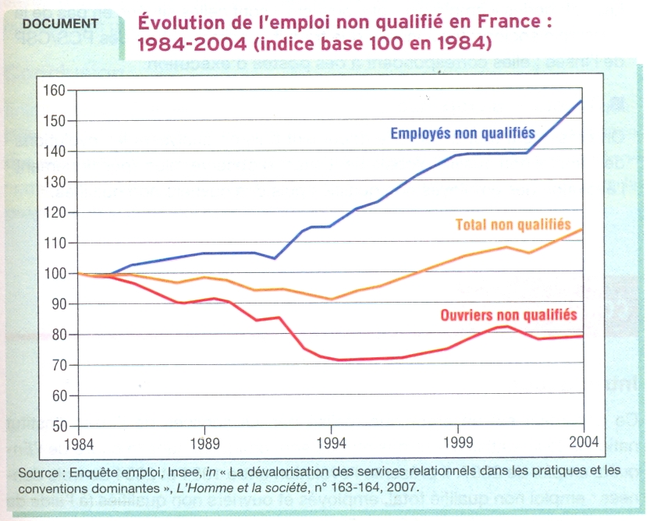

Partie 3 : raisonnement s’appuyant sur un dossier documentaire

Sujet : À l’aide de vos connaissances et du dossier documentaire, vous expliquerez comment se détermine le niveau des salaires.

Sujet : À l’aide de vos connaissances et du dossier documentaire, vous présenterez les effets des asymétries d’information et de la segmentation du marché du travail sur le fonctionnement de ce marché. (Amérique du Nord 2014)

Sujet : À l’aide de vos connaissances et du dossier documentaire, vous présenterez les limites du modèle néoclassique de base du marché du travail, pour expliquer la relation salariale.

Sujet : À l’aide de vos connaissances et du dossier documentaire, vous montrerez que le salaire ne dépend pas que du marché du travail.

Sujet : À l’aide de vos connaissances et du dossier documentaire, vous montrerez que les hypothèses du modèle néoclassique standard, ne sont pas toujours vérifiées sur le marché du travail.

Dissertation

Sujet : Comment peut-on expliquer la fixation des salaires ? (Antilles-Guyane, septembre 2014)

Sujet : Le modèle néoclassique standard du marché du travail est-il suffisant pour expliquer la relation salariale ?

Sujet : Quels sont les déterminants de la fixation des salaires ? (Antilles, 2015)

Économie de l’emploi et du chômage, Denis Anne, Yannick L’Horty, A Colin, 2013.

